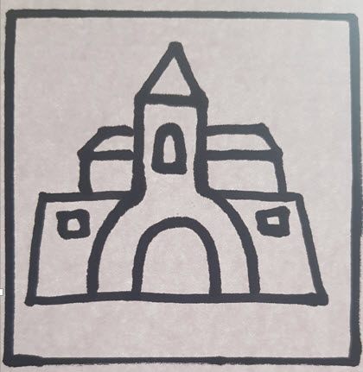

ZADATAK: U prilogu dolje imaš listić. U pravokutnike nacrtaj Stari grad Čakovec prema gornjem predlošku. Nakon što nacrtaš Stari grad, oboji ga po želji.

